# **申报与评审系统需求分析文档**

需求分析数据流图如下

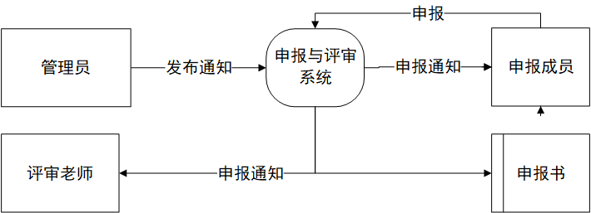

图 1 申报与评审系统顶层图

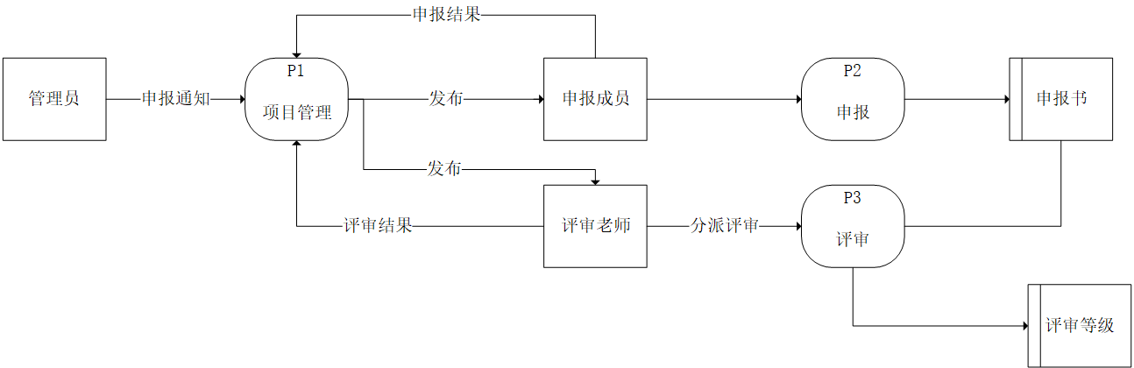

图 2 申报与评审系统一层图

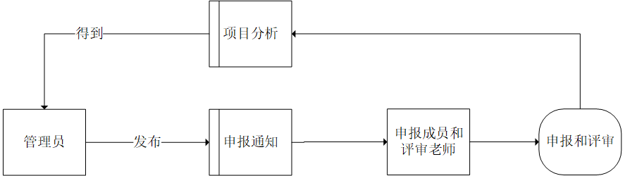

图 3 P1项目管理分解图

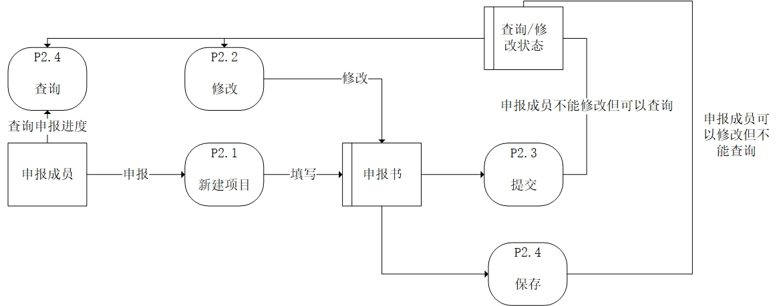

图 4 P2 申报与评审系统“P2申报”分解图

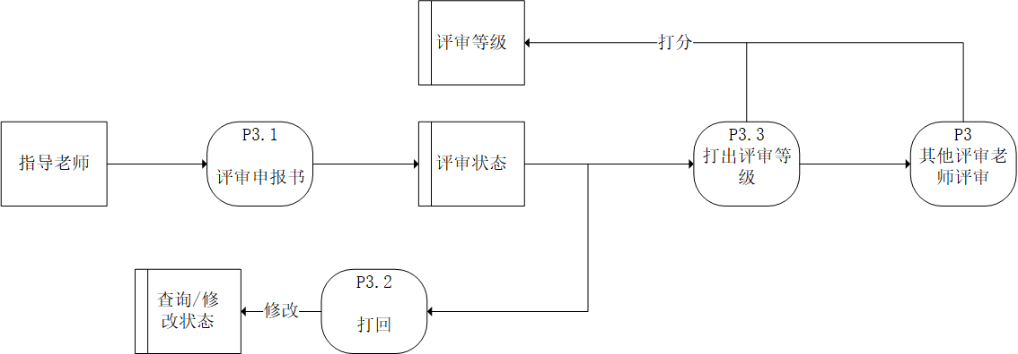

图 5 申报与评审系统“P3评审”分解图

## 申报与评审系统的功能需求

### 管理员模块功能需求

管理员模块功能：

1. 需要能够对于用户有管理功能，通过这个功能，注册用户可以管理员手动增加与删除
2. 需要能够与评审功能进行联动，能够指定哪些是评审老师
3. 需要与申报进行联动，能够查看申报书，同时也要能够发布项目通知的功能，申报人能够通过项目通知进行申报
4. 发布的项目还要有身份限制，比如只能够限定学生或老师申报的项目

### 老师模块功能需求

老师模块功能：

1. 需要有能够查看的自己所指导的项目的功能，并且能够查看附件，在被管理员指定后能够评审特定项目
2. 老师也要有学生模块所有的申报模块的所有功能

### 学生模块功能需求

学生模块功能：

1. 能够通过管理员发过来的通知跳转到申报界面进行申报
2. 学生在申报界面最后能够有上传附件功能
3. 学生还能查看历年来管理员发布的项目，并且在特定的项目中申报
4. 学生还能够在我的项目中查看进度条，查询自己申报的进度